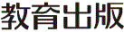
みんなで考えて調べる小学理科ワークシート４年
11 水のゆくえ 実験１ | ４年 組 名前（ ）
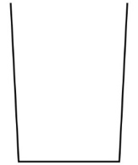  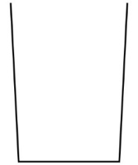  【見つけよう】  ようきの中の水は，何もしないでそのまま置いて  おいても，しばらく時間がたつと，量がへります。  どうして，ようきの中の水の量がへるのかを考えましょう。 | 【実験１】  水を入れて，そのままにしたようきと，おおいをしたようきで，水の量のへり方を  調べよう。
【結果を書こう】
水を入れたようき㋐と㋑を部屋に置いて，水の量のへり方を記録しましょう。
初め ２〜３日後
㋐ ㋑ ㋐ ㋑
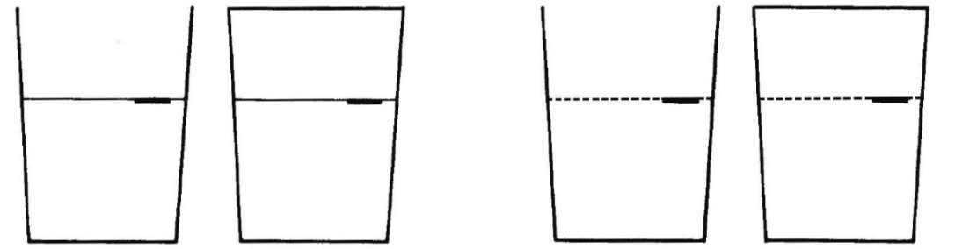
水面の位置を
かきこむ。

２～３日後

【はてな？】
問題

【予想を書こう】 ようきの中の水の量がへるのは，水が空気中に出ていくから
なのかを予想しましょう。
（理由）

【結果から考えられることを書こう】
・そのままにした㋐は，水の量が から，水が空気中に

（ 出ていった・出ていかなかった ）といえる。
・おおいをした㋑は，水の量が から，水が空気中に

（ 出ていった・出ていかなかった ）といえる。
・調べた結果が見通しと（ いっちした・いっちしなかった ）から，
自分の予想は（ たしかめられた・たしかめられなかった ）といえる。
【実験の計画を書こう】 ようきの中の水の量がへるわけについて，自分の予想を
たしかめる方法をかきましょう。（図や言葉で）
〈方法〉
ようきを２つ使って，自分の
予想をたしかめる実験方法を
考えてみよう。
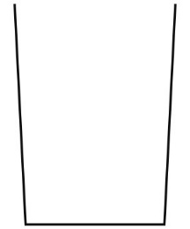
㋐ ㋑



見通しをもとう

水を入れたようきをそのままにした㋐は，水の量が はず。

水を入れたようきにおおいをした㋑は，水の量が はず。

【結果からわかったことを書こう】
結ろん

【【広がる学び】】
水じょう気（目に見えない。）
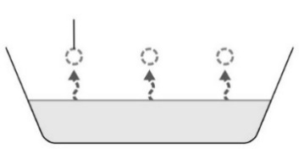
水は，ふっとうしていなくても，水じょう気になって
空気中に出ていきます。このようにして，液体から
気体に水のすがたが変わることをじょうはつといいます。
令和２年度版「未来をひらく小学理科４」準拠 新しく勉強した言葉には下線を引いておきましょう。

